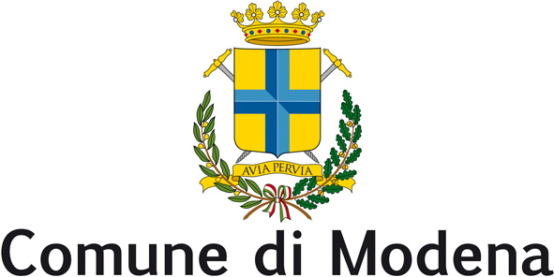
Gruppo Consiliare
Gruppo Consigliare Forza Italia
Modena, 19/2/2015
alla cortese attenzione del Sindaco di Modena
e, p.c. del Presidente del Consiglio Comunale

INTERROGAZIONE

Oggetto: Bologna Fiere sta organizzando una serie d’iniziative in occasione dell’EXPO milanese e nessuna di queste ha come obiettivo quello di promuovere la nostra Economia e le nostre Aziende; se da una parte questo è naturale che la Fiera di Bologna promuova Bologna è normale che abbiamo ceduto la maggioranza della Fiera di Modena a chi NON fa i nostri interessi in modo plateale anzi, oggettivamente, boicottandoli?

Premesso che
è a conoscenza di tutti

l’importanza dell’EXPO milanese che, avendo come tema “Nutrire il Pianeta, Energia per la Vita”, dà infiniti spunti a realtà territoriali come la nostra che hanno il Cibo, la Buona Tavola e i Buoni Prodotti come asse portante di molta della nostra “way of life” con evidenti ricadute economiche.
All’interno di questo schema sono d’importanza rilevante, ad avviso di chi scrive, gli Enti Fiera, i veri soggetti con know how adeguato che istituzionalmente sono in movimento per Eventi, Contatti con i tour operator, Programmazione.
Nella nostra realtà è Modena Fiere che si occupa delle rassegne fieristiche e la compagine societaria è formata, al termine dell’aumento di capitale del 2008 portato da 200.000,00 a 1.700.000,00, da BolognaFiere Spa con il 51%, dal Comune, dalla Provincia e dalla Camera di Commercio di Modena ognuna con il 14,608% e con il restante 5,176% da PRO.MO; pertanto al termine di questo riassetto societario Bologna Fiere è diventata non solo il socio maggioritario ma il vero “dominus” della nostra Fiera detenendone la maggioranza assoluta con un coincidente “jus vis ac necis” sulle nostre rassegne.

Date queste premesse s’interroga l’Amministrazione

- per sapere se è a sua conoscenza che la società Fiera di Bologna, in più conferenze stampa, ha affermato che in occasione dell’Expo la sua mission è promuovere le Aziende e i Prodotti bolognesi senza fare alcuna menzione della nostra Fiera e di quelle ricadute su cui, auspicabilmente, contiamo;

- per sapere se è a conoscenza che, mentre Modena avrà a disposizione uno “strapuntino” per una settimana a cavallo di mezz’agosto Bologna Fiere avrà a disposizione ben 8.500 metri quadrati per tutto la durata dell’Expo con il tema “Biodiversity Park – Area della Biodiversità” di prodotti gastronomici direttamente sovrapponibili con i prodotti geminiani; questo Progetto è stato presentato a Milano il 7 febbraio u.s. in presenza del premier Matteo Renzi e di tutte le maggiori Autorità.
All’interno di questo BioPark verranno suddivise per aree tematiche le varie Regioni italiane con un costo di 3 milioni di euro per il main partner Bologna Fiere; Bologna Fiere si dice certa che questo costo verrà interamente coperto dalle Aziende coinvolte come SANA, FICO (la Cittadella del Gusto bolognese) e con BOLOGNA Città del Cibo (!); felice di questa opportunità il ministro Galletti che ha affermato: “…da bolognese permettetemi di affermare che questo padiglione è un orgoglio ed un opportunità per mia città”;

- per sapere i motivi per cui la collaborazione con Bologna Fiere spa, proprietaria della nostra Fiera, non è stata attivata in maniera più massiva e più produttiva;

- se oggi non ritenga, alla luce di questi e numerosi altri fatti, che sia stata molto grave la scelta effettuata nel 2008 di cedere quello che avrebbe potuto/dovuto essere un tink tank modenese ad un soggetto oggettivamente rispondente a logiche bolognesi a noi, naturaliter, avverse.

Andrea Galli
Giuseppe Pellicani
Adolfo Morandi
(Forza Italia)

